**Autoevaluación**

**Final: Primeros**

**David Emmanuel Santana Romero 1°A**

**Escuela Secundaria Francisco I. Madero**

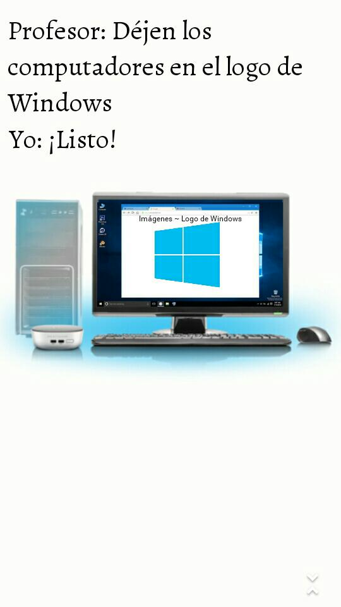**Informática B**

**Profesor:**

**Víctor Manuel García González**

**Bloque I**

**Actividades**

* + 1. La técnica en la vida cotidiana.
       1. Los productos de la técnica en los contextos escolar y familiar.
       2. La técnica como satisfactor de necesidades.
    2. Autoevaluación I.

**Reporte**

* + 1. Ésta fue la primera actividad que realice en el taller, la básica para todas las demás, pues enseñaba la técnica y para algunos, la primera vez usando Microsoft Word.
       1. Aprendí a utilizar las tablas en Word y a clasificar las herramientas con técnica.
       2. Aquí logré comprender entre los procesos de la técnica y sus productos o servicios.
    2. Fue la primera autoevaluación que elaboré, y se me complicó anotar los procedimientos a seguir.

**Bloque II**

**Actividades**

* + - 1. La informática y necesidades que satisface en la vida cotidiano.
      2. La técnica de uso cotidiano.
      3. Las técnicas de la informática: Almacenamiento, procesamiento y transferencia de información.
      4. El papel de las acciones instrumentales y estrategias de la informática.
      5. El sistema informático y funciones de los elementos que conforman: Hardware, software y seres humanos.
* Autoevaluación II.
  + - 1. El procesamiento de la información: Almacenamiento, organización y transmisión.

**Reporte**

* + - 1. Comprendí que la informática no sólo se utiliza para fines digitales, sino que también ayuda a manipular cantidades físicas.
      2. Aquí aprendí a clasificar los dispositivos de entrada, salida y de entrada-salida.
      3. Pude reafirmar mis conocimientos acerca de las medidas de almacenamiento. Byte, Kilobyte, Megabyte, Gigabyte, Terabyte.

**1.1.2.4** Me hizo entender que se necesita la destreza de un humano para realizar las tareas informáticas.

**1.1.2.5** Logré entender lo que diferencia el software del hardware: Software, todo los componentes no tangibles; hardware, todos los componentes tangibles. Tangible es algo que puedes tocar físicamente.

* Ésta autoevaluación ya no fue tan complicada, pero el tiempo nos estuvo “ahorcando”. Tuvimos que cortar la cantidad de preguntas.

**1.1.2.6** Entendí el fin de los programas de aplicación en Office.

**Bloque III**

**Actividades**

**1.1.3.1** La técnica como un medio de interacción entre la sociedad y la naturaleza.

**1.1.3.2** Las técnicas para el registro de la información a lo largo del tiempo.

**1.1.3.3** El procesamiento de la información como práctica social y cultural.

* Autoevaluación III.

**Reporte**

**1.1.3.1** Me dio a comprender que la técnica no se usa sólo en la informática, sino que en toda actividad que realizamos es necesaria.

**1.1.3.2** Sin lugar a dudas, la informática ha sido de gran ayuda para la humanidad durante muchas décadas para registrar y usar información a su favor.

**1.1.3.3** Mi punto de vista sobre ésta actividad es que el buen manejo de la información no depende del sistema informático que se use, depende realmente sobre el usuario y su capacidad para usarlo.

* Comprendí algunas cosas como la “basura electrónica”. El profesor nos quiso pedir que usáramos el correo electrónico.

**Bloque IV**

**Actividades**

**1.1.3.4** Los productos de la informática para la satisfacción de intereses o necesidades sociales.

**►1.2.1.1** Las diversas acepciones de tecnología **– 1.2.1.2** La tecnología como campo de estudio de la técnica **– 1.2.1.3** La informática como campo de conocimiento y las técnicas para el procesamiento de información **– 1.2.1.4** Los métodos de la tecnología y su importancia en el desarrollo de los procesos de producción artesanales

**►1.2.2.1** La tecnología para la satisfacción de necesidades e intereses sociales **– 1.2.2.2** La tecnología y su papel en el desarrollo de los procesos de producción **– 1.2.2.3** La informática y su función social en la comunidad **– 1.2.2.4** El procesamiento de la información en los procesos de producción

* Autoevaluación IV

**Reporte**

**1.1.3.4** Aprendí que un nuevo método como los informáticos no por ser nuevo tiene que ser más eficiente.

**►1.2.1.1** La tecnología no es solamente dispositivos electrónicos, se extiende mucho más y satisface necesidades e intereses **– 1.2.1.2** La tecnología se compone de avances en la técnica, para que dichos avances ocurran, se necesita de estudios por sí misma **– 1.2.1.3** La informática, aparte de ser una rama de la tecnología, es una herramienta para el procesamiento de información **– 1.2.1.4** Existen métodos tecnológicos que complementan o efectúan por completo las tareas en los procesos productivos artesanales

**►1.2.2.1** **– 1.2.2.2– 1.2.2.3 – 1.2.2.4**